Tarte framboises ricotta
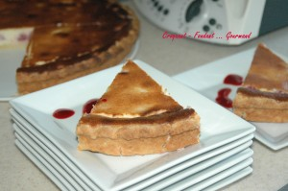 Pour 12 Croquants-Gourmands :
Pâte sablée :
- 250 g de farine
- 80 g de sucre
- 1 œuf
- 125 g de beurre
- 2 ou 3 càs d'eau
- 1 pincée de sel
Garniture :
- Framboises (QSP)
- 500 g de ricotta
- 300 g de crème fraîche
- 4 œufs
- 150 g de sucre en poudre
- 1 càc de vanille liquide
- 2 càs rases de farine
- les zestes râpés d'une orange et d'un citron
- 1 càc de jus de citron
- sel
- sucre glace
1 moule à tarte de 32 cm de diamètre
Préchauffage du four à 170°C (Chaleur tournante)
La pâte :
Faire la pâte sablée en suivant la recette de base ici.
Foncer le moule à tarte, piquer à la fourchette.
Laisser reposer au frais, 30 mn minimum.
La garniture :
Fouetter la ricotta et la crème.
Incorporer les jaunes d'œufs, le sucre semoule, la farine, les zestes, le jus de citron et la vanille.
Battre les blancs d'œufs en neige ferme avec une pincée de sel. Les incorporer délicatement au mélange précédent.
Verser la moitié de la garniture sur le fond de tarte.
Recouvrir de framboises.
Verser le reste de garniture et égaliser.
Enfourner et laisser cuire 1 heure environ.
Laisser refroidir la tarte et la mettre au réfrigérateur pendant 6 heures au-moins.
Au moment de servir, démouler la tarte et la saupoudrer de sucre glace.
Présenter très frais.

